Ho14
Aluno: Nayron Campos Soares
Matrícula: 874422

Anotação usada com base para resolução do exercício:

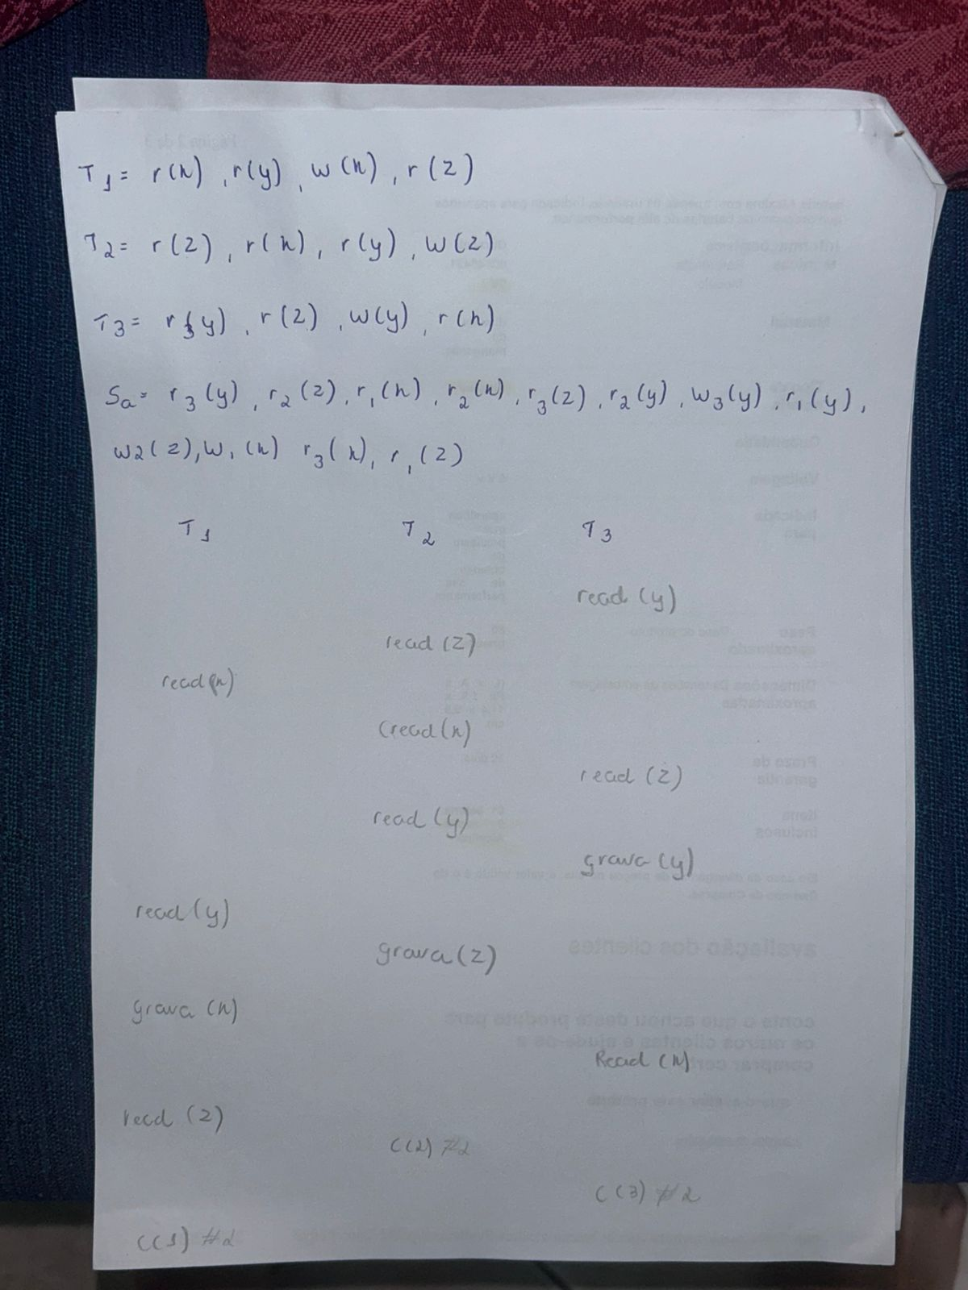

Anotação para identificar a questão 3:
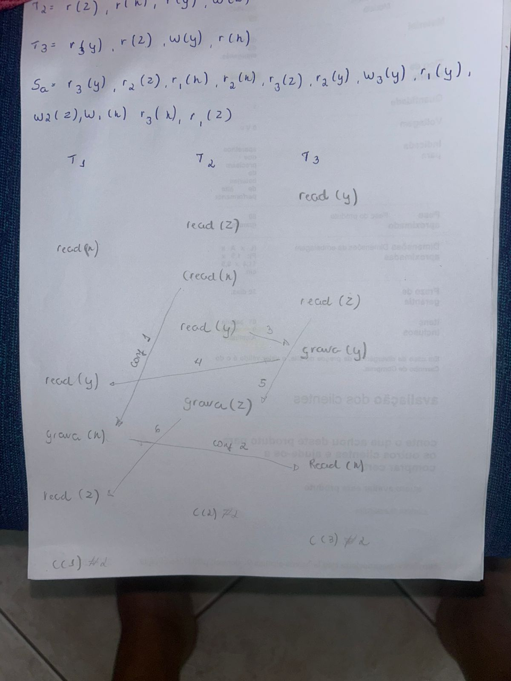

Respostas:
